Autour des Jeux Olympiques.

1. Complète le tableau.

Année | Ville | Pays | Continent
1896 | Athènes
1900 | Paris
1904 | Saint Louis
1908 | Londres
1912 | Stockholm
1920 | Anvers
1924 | Paris
1928 | Amsterdam
1932 | Los Angeles
1936 | Berlin
1948 | Londres
1952 | Helsinki
1956 | Melbourne
1960 | Rome
1964 | Tokyo
1968 | Mexico
1972 | Munich
1976 | Montréal
1980 | Moscou
1984 | Los Angeles
1988 | Séoul
1992 | Barcelone
1996 | Atlanta
2000 | Sidney
2004 | Athènes
2008 | Pékin
2012 | Londres
2016 | Rio
2021 | Tokyo
2024 | Paris
Sur quel continent les J.O. n’ont jamais eu lieu ?

2. Prends une feuilles quadrillée et trace un histogramme (graphique en bâtonnets). Sur l’axe des abscisses (horizontal) on retrouvera les continents et sur l’axe des ordonnées (vertical) on retrouvera le nombre de participations de chaque continent.

3. Voici différentes images. À l’aide du dossier, trouve à quels Jeux Olympiques elles se rapportent.

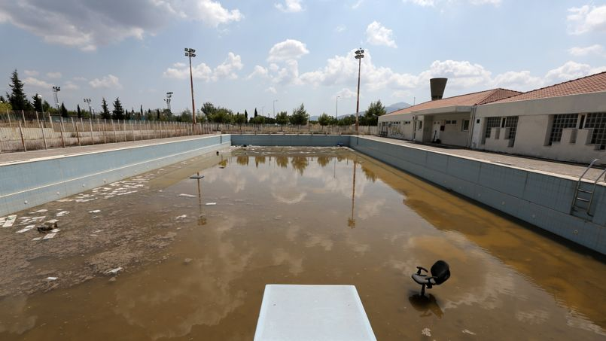
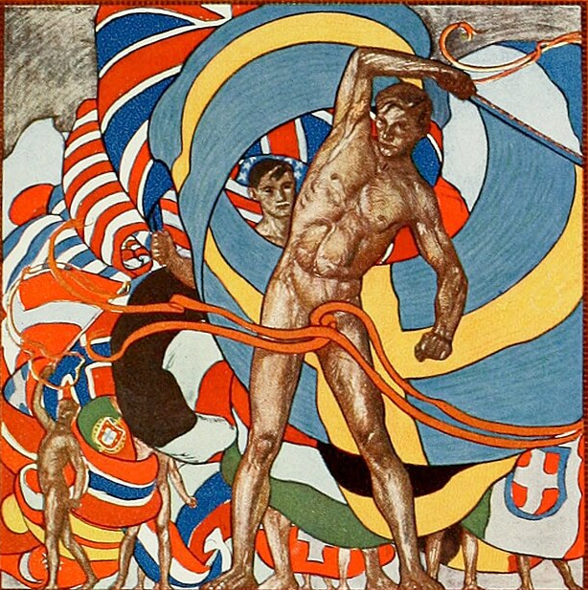
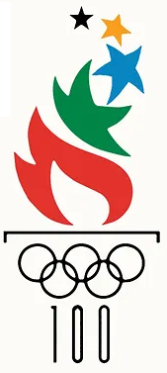
2
3
1

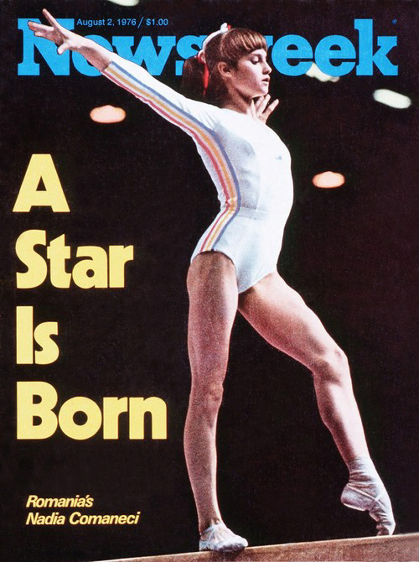
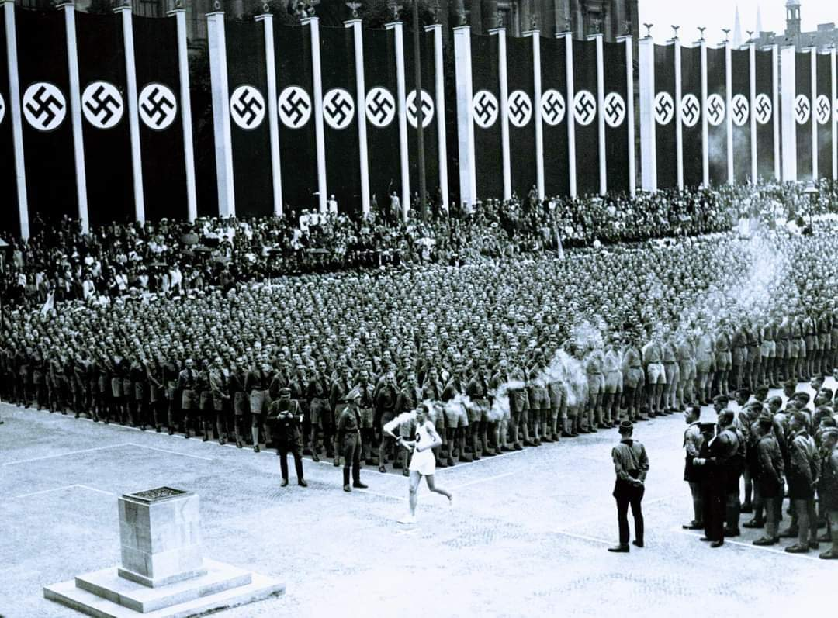
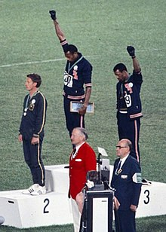
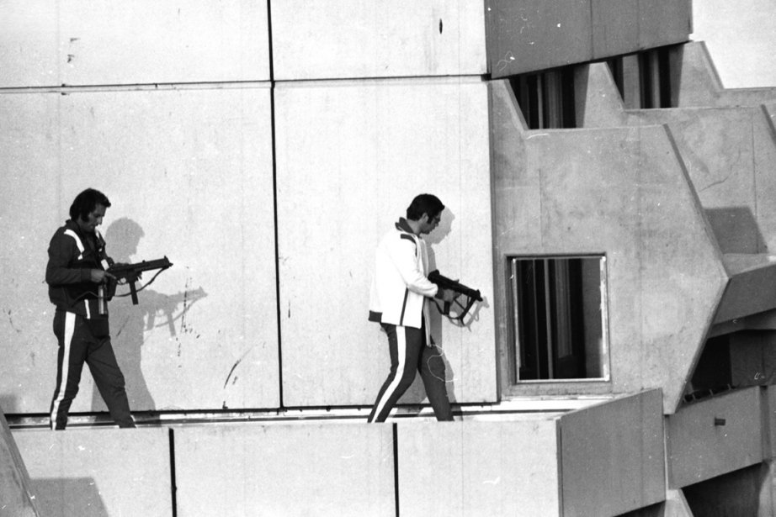
5
4
6

7

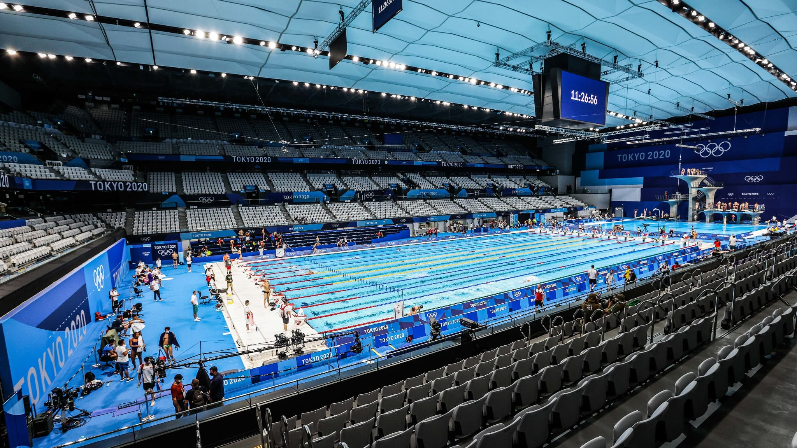
8

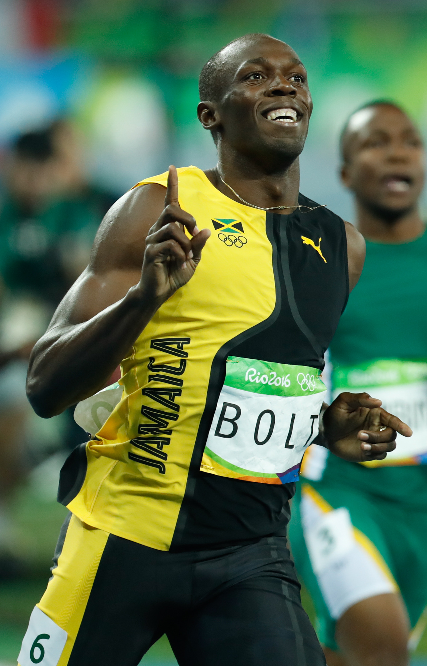
9

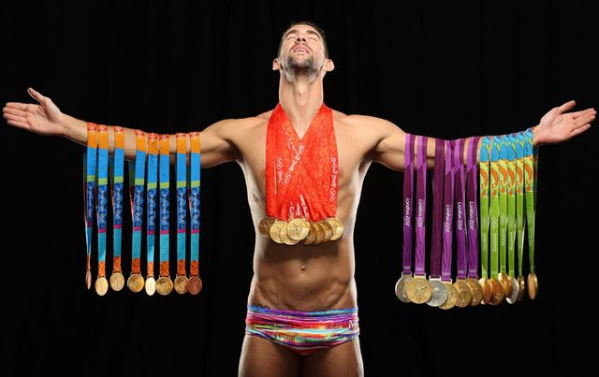
10

1. | 6.
2. | 7.
3. | 8.
4. | 9.
5. | 10.

4. Mots-croisés.
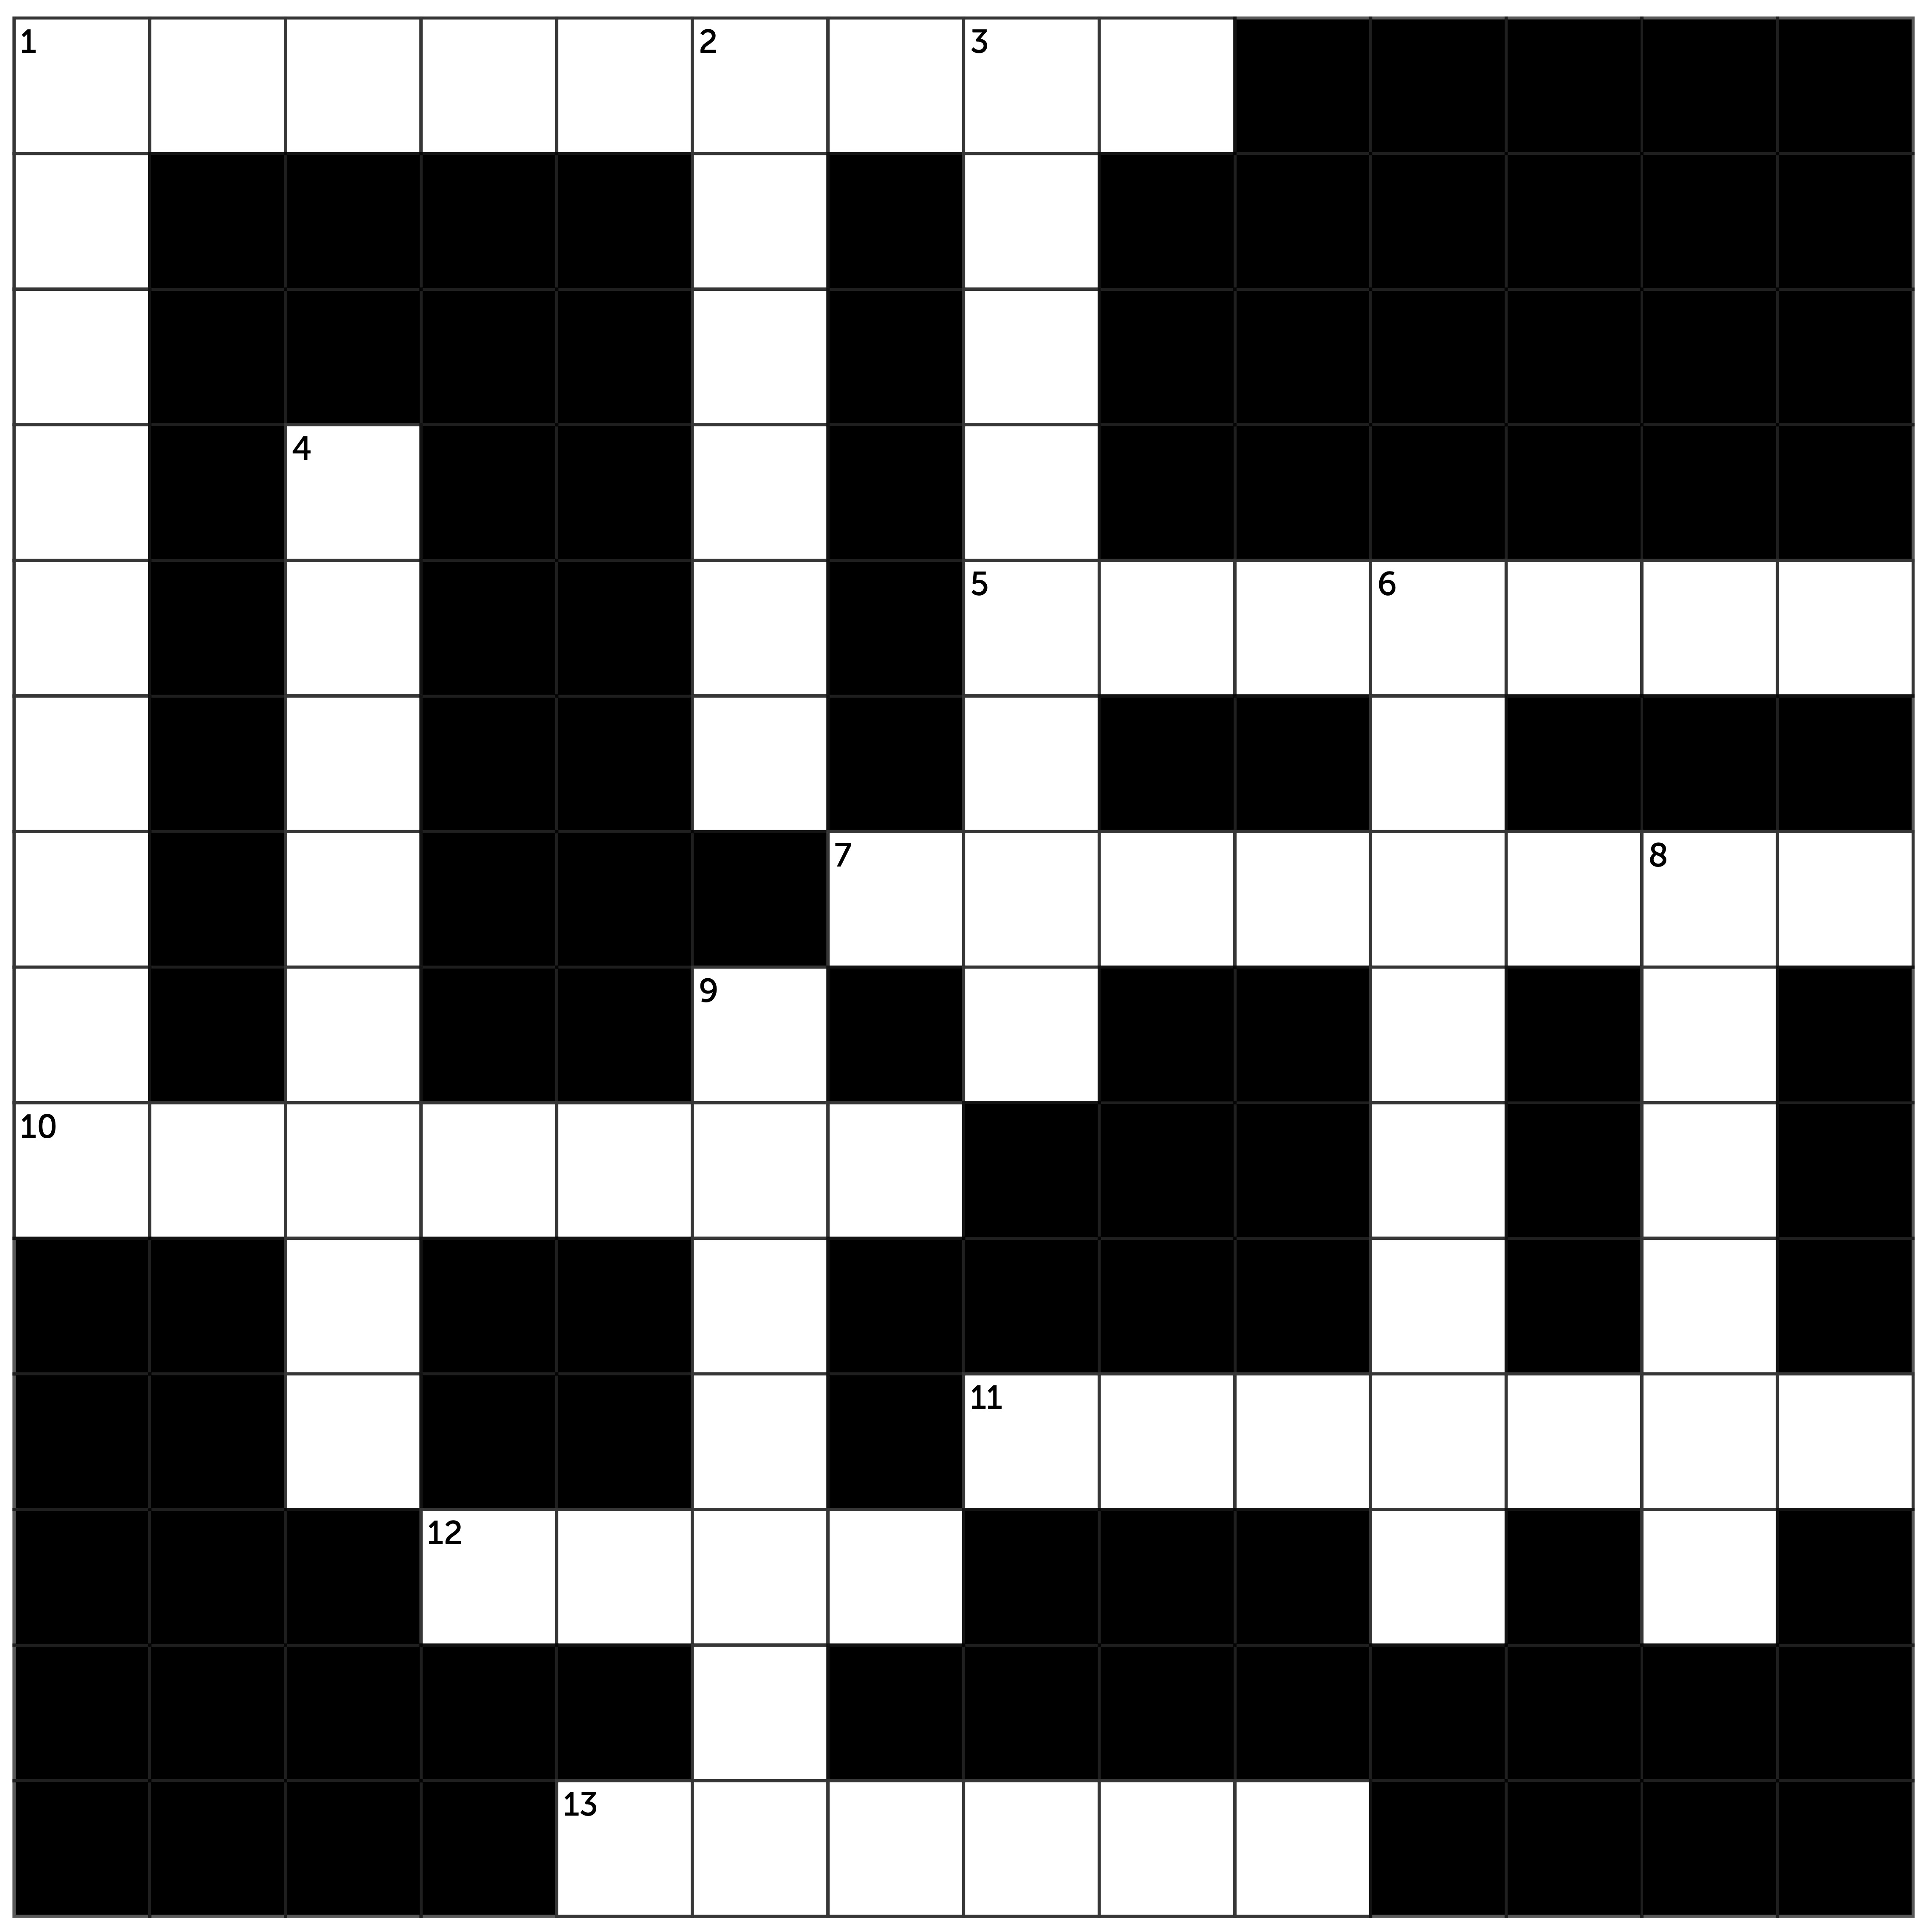

Horizontal | Vertical
1. Pays dans lequel les Jeux ont eu lieu en 1936. | 2. « Citius - ? – Fortius ».
5. Quadrilatère formé par les anneaux olympiques. | 3. Michael Phelps s’est illustré dans ce sport.
7. Jeune gymnaste roumaine. | 4. Fondateur des Jeux Paralympiques.
10. Double stade | 6. Quand une maladie touche tous les continents.
11. Ancêtre de la boxe. | 8. Animal utilisé lors des concours hippiques.
12. Roi des dieux. | 9. Cassius Clay et Mohamed Ali en sont.
13. Le vainqueur y reçoit la couronne de pin.

5. Mots-cachés.

- Ancien nom donné à la Russie.
- Empereur qui a ordonné l’arrêt des Jeux de l’Antiquité.
- Durée de quatre années.
- Discrimination raciale en Afrique du Sud.
- Métal le moins précieux.
- Nageur hawaiien.
- Anniversaire fêté à Atlanta
- Pierre de Coubertin est comme nous.
- Discipline composée de cinq épreuves.
- S’engage pour la participation des femmes.
- Lieu où est allumée la flamme.
- Valeurs de l’Olympisme.
- Plus vite.
- Inviter des pays à ne pas participer aux Jeux.
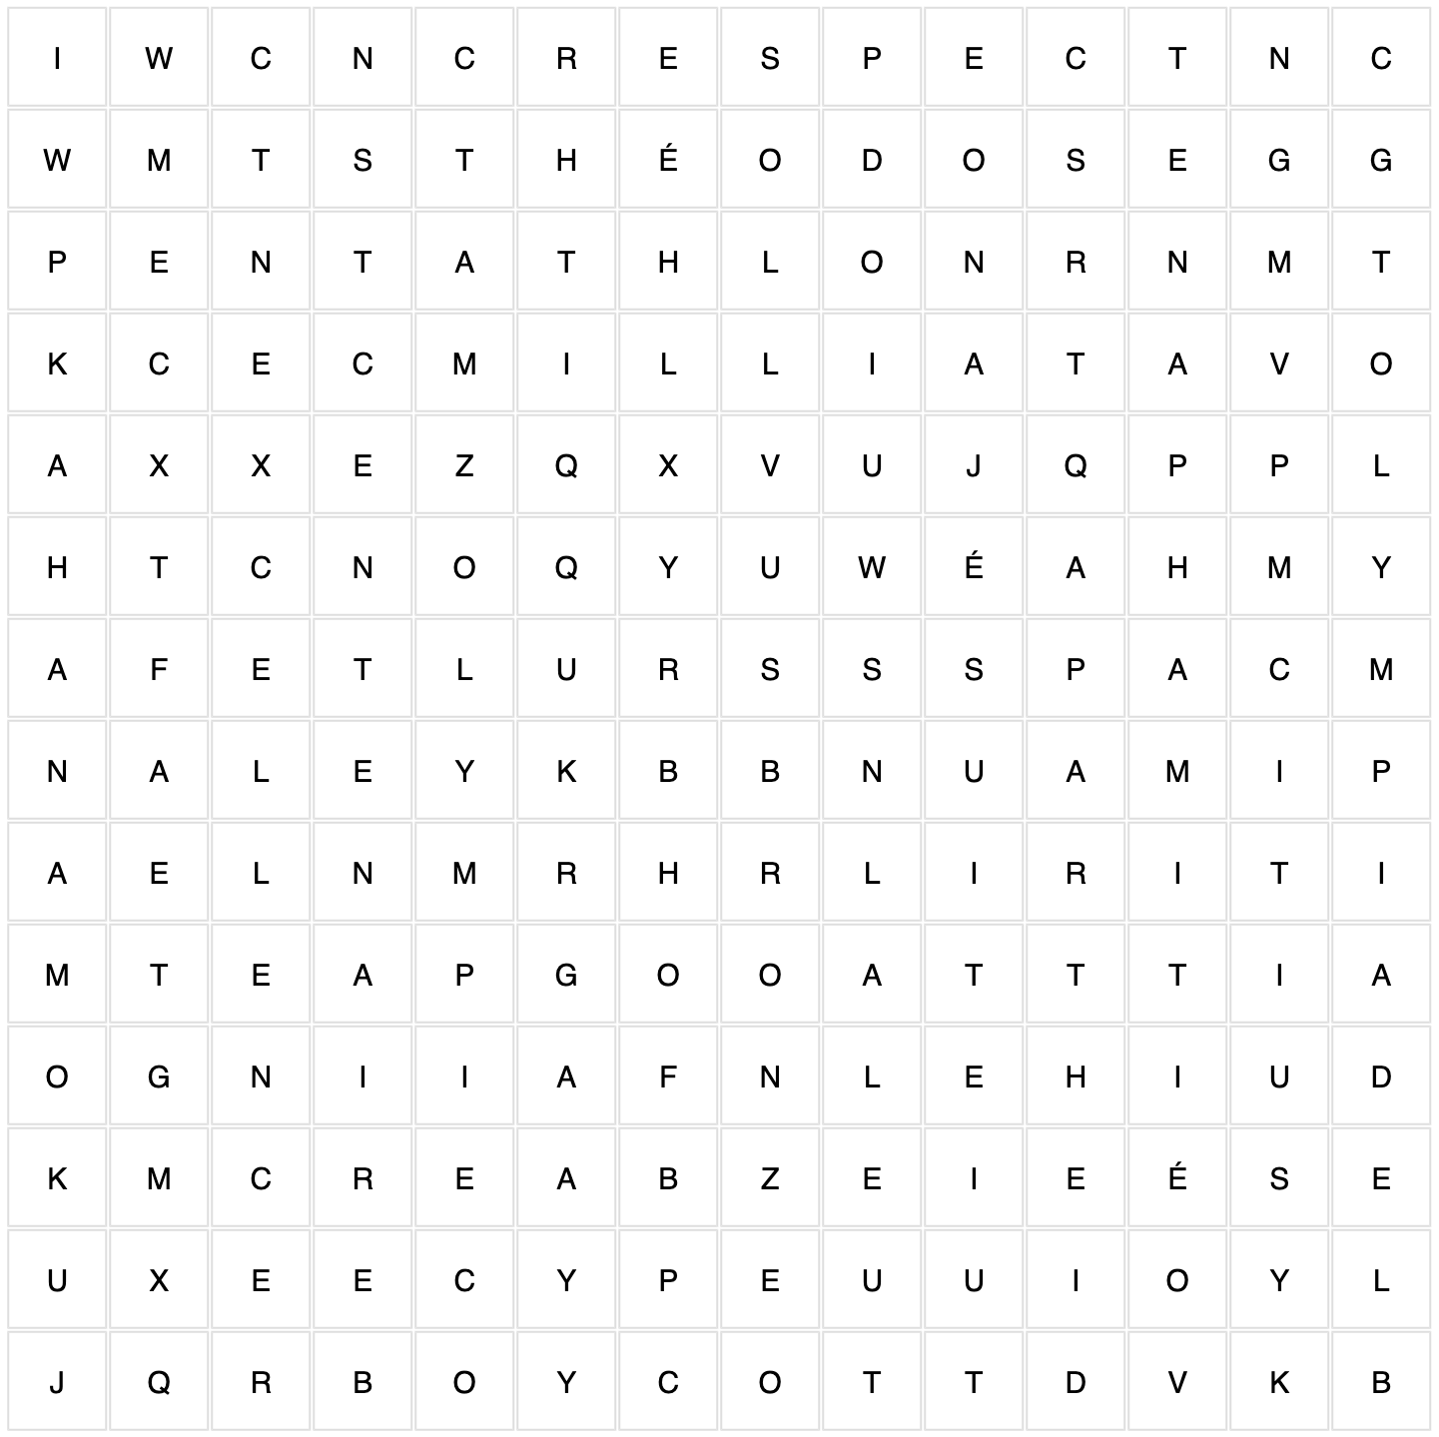

6. Associe chaque pictogramme à son sport. Utilise les noms ci-dessous.

Athlétisme/aviron/badminton/basketball/3X3 basketball/BMX freestyle/BMX racing/boxe/breaking/canoë course en ligne/canoë-kayak slalom/concours complet/cyclisme mountain bike/cyclisme sur piste/cyclisme sur route/dressage/escalade/escrime/football/golf/gymnastique artistique/gymnastique rythmique/gymnastique trampoline/haltérophilie/handball/hockey/judo/lutte/natation/natation artistique/natation marathon/pentathlon moderne/plongeon/rugby à sept/saut d’obstacles/skateboard/surf/taekwondo/tennis/tennis de table/tir/tir à l’arc/triathlon/voile/volleyball/volleyball de plage/water-polo

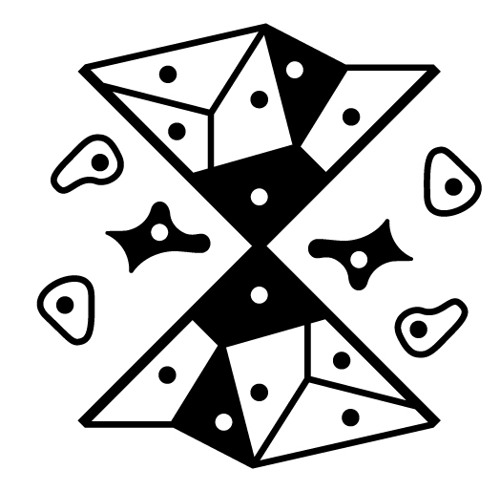 |  | 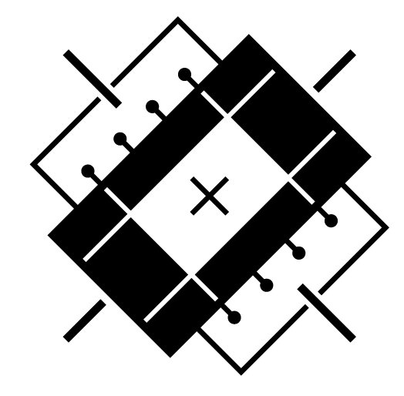 | 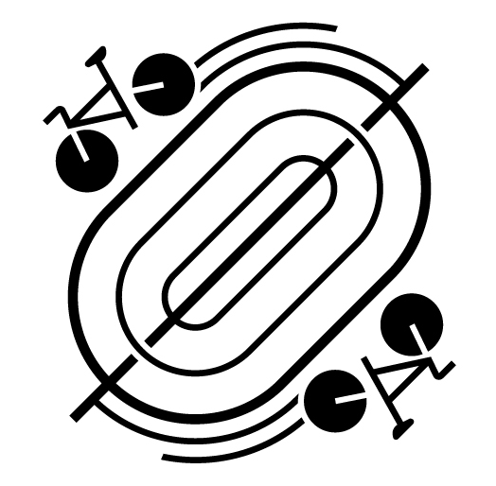
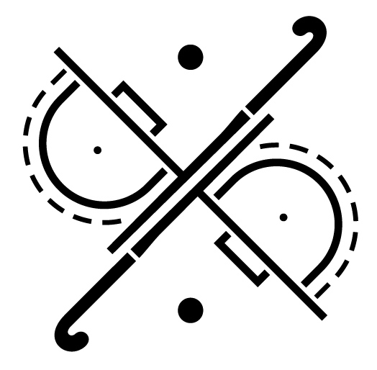 | 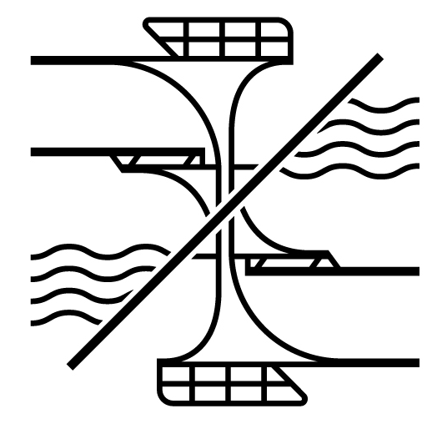 | 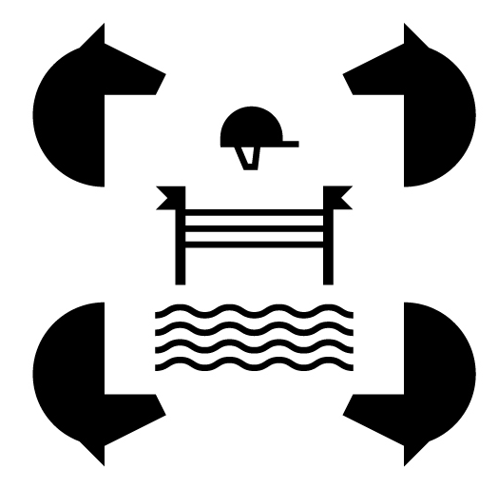 | 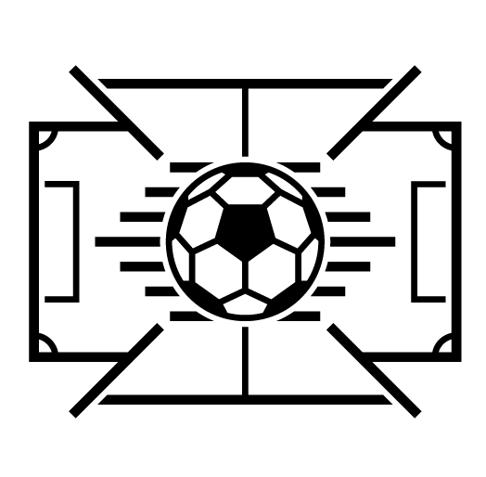
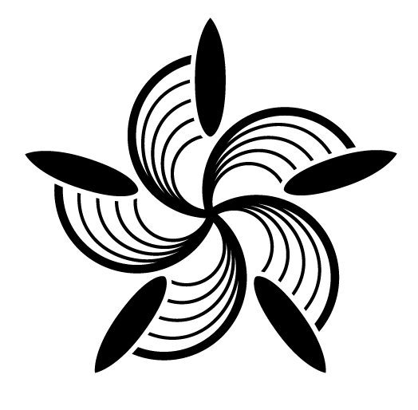 |  | 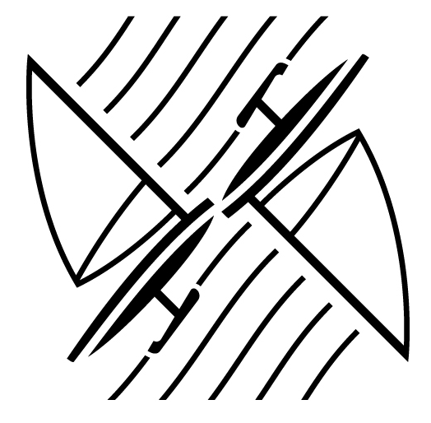 | 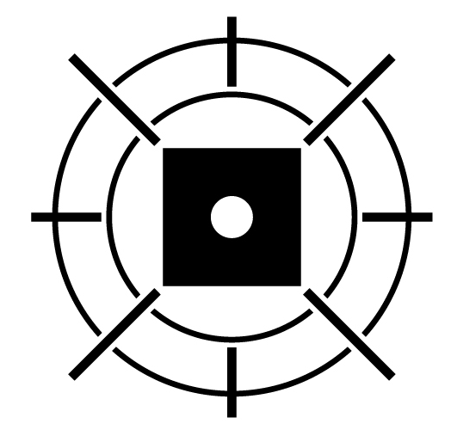
 | 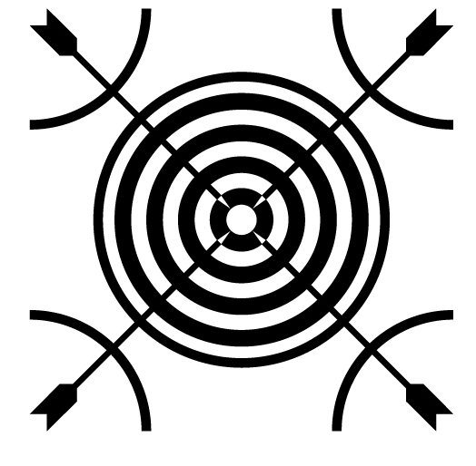 | 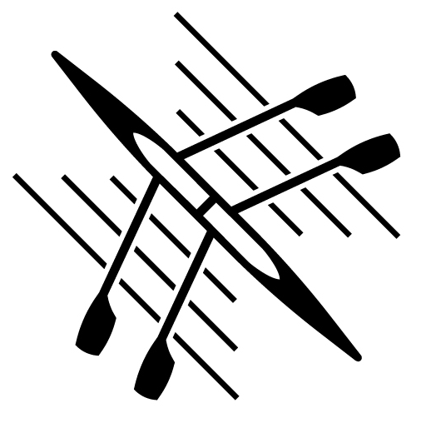 | 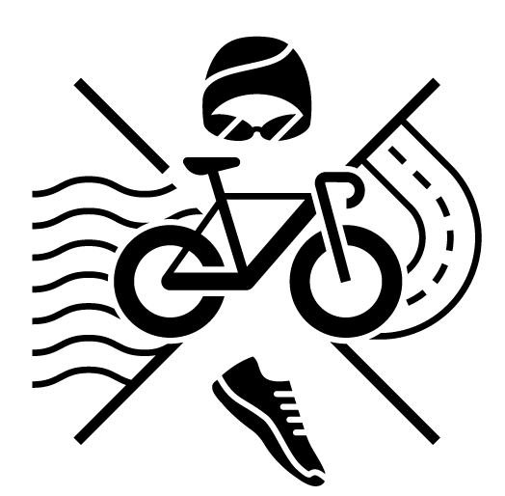

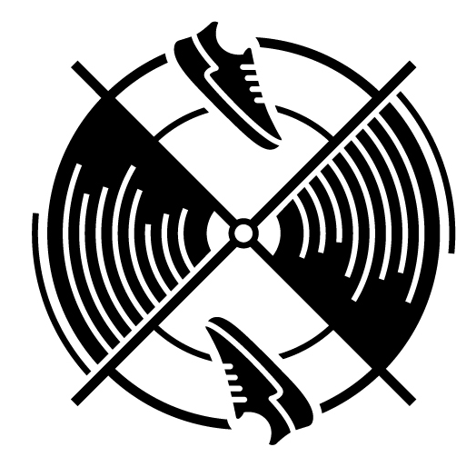 | 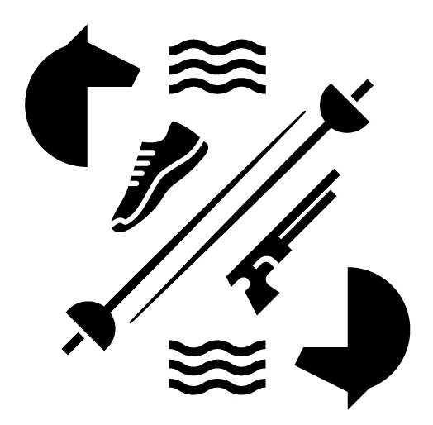 | 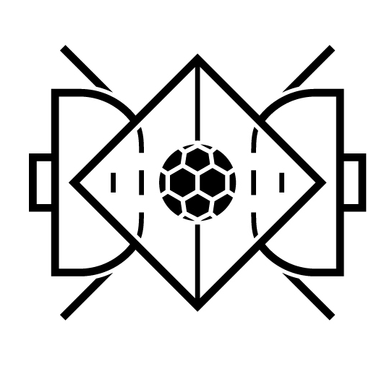 | 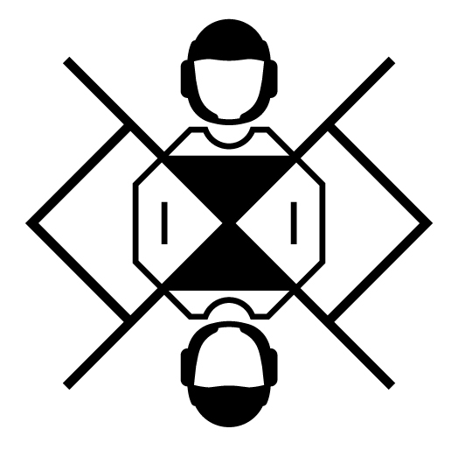
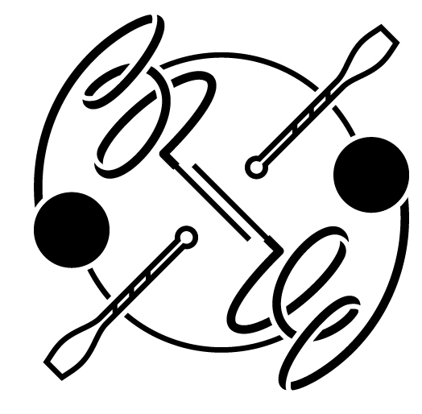 | 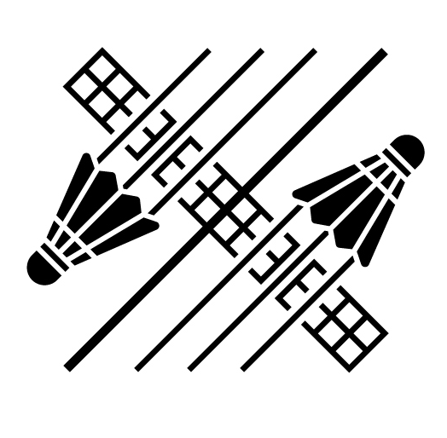 | 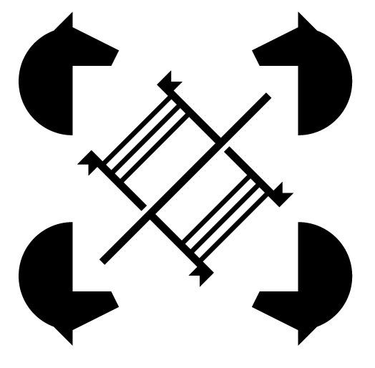 | 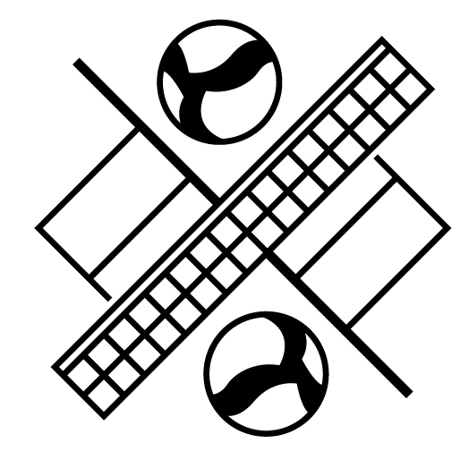
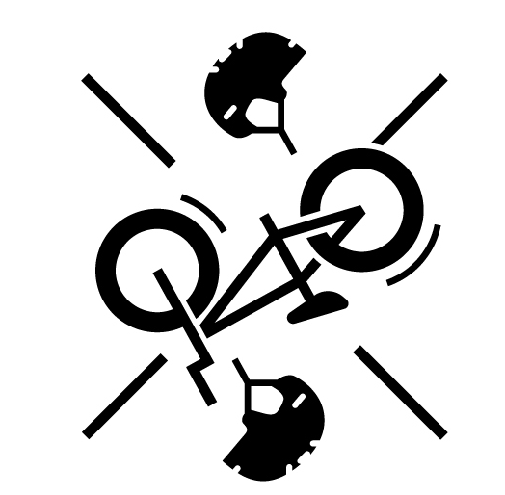 |  |  | 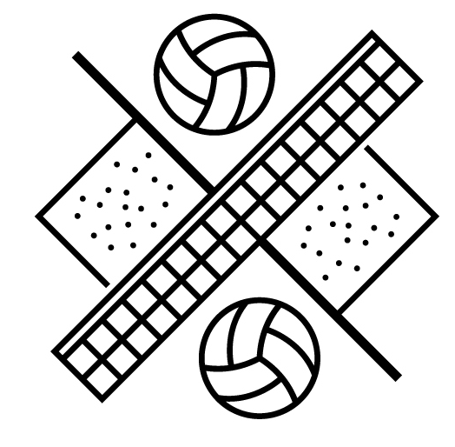
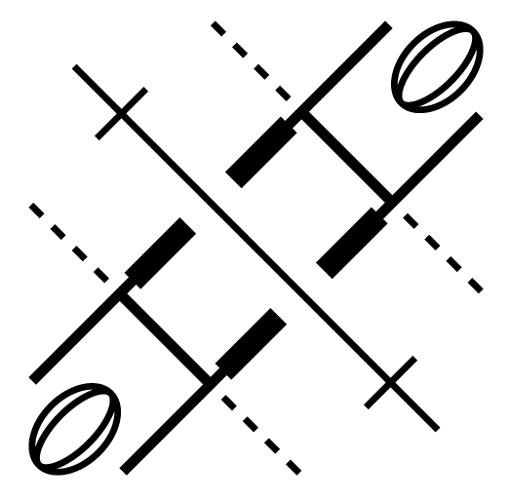 | 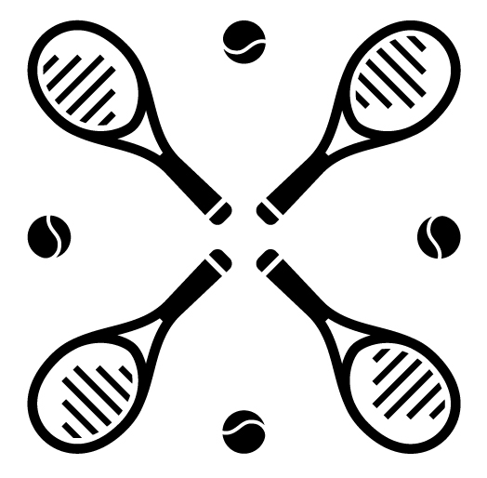 | 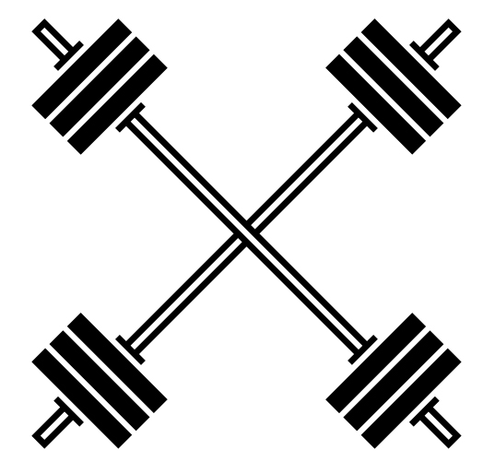 | 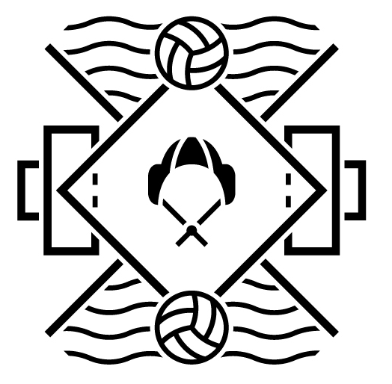
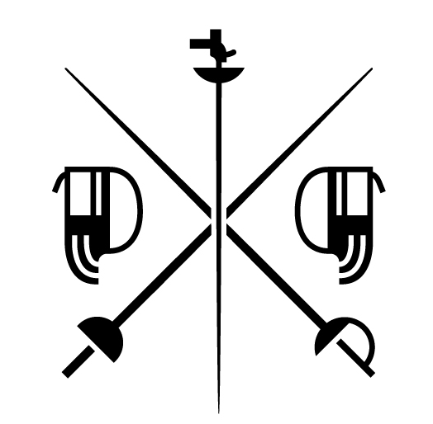 |  | 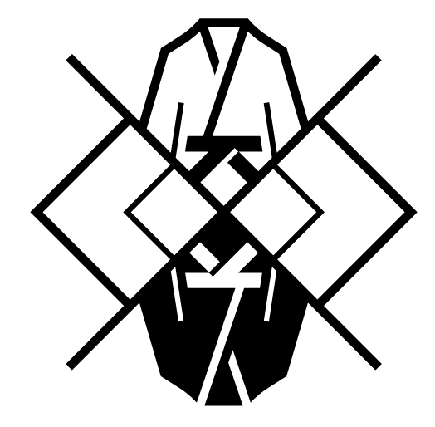 | 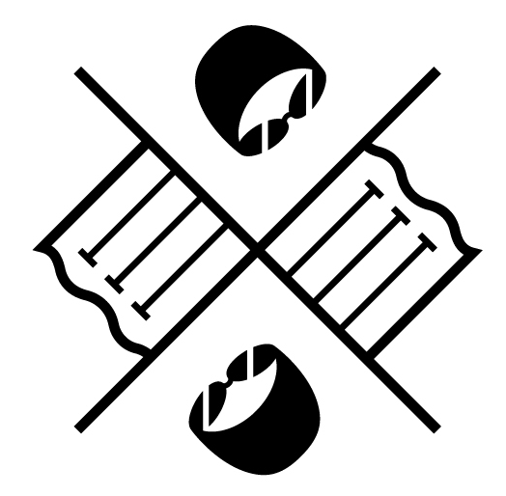
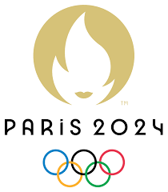

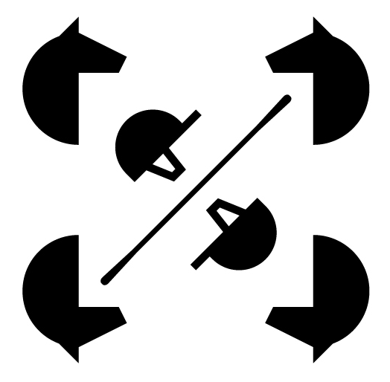 | 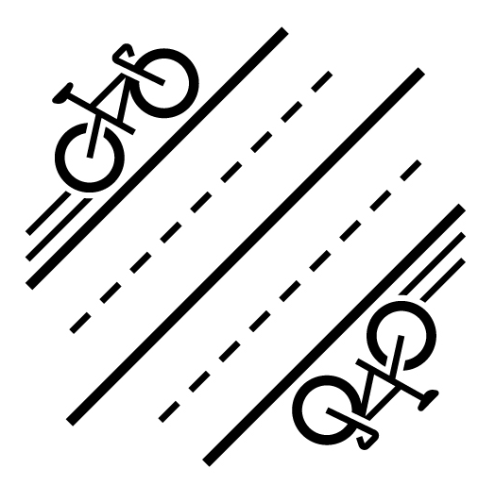 | 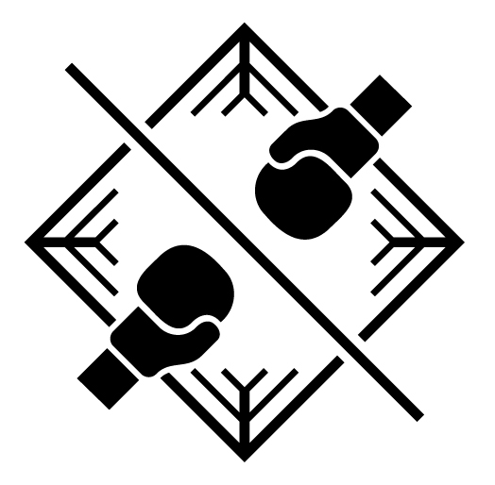

7. À la manière du CEB.

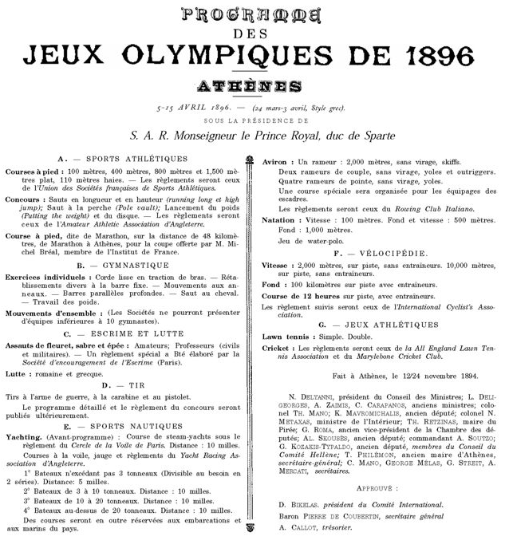
a) Observe cette trace et réponds aux questions.

- Cette trace est…

£ Un graphique.
£ Une peinture.
£ Un monument.
£ Un document écrit.

- À l’aide du document, cite les différentes catégories sportives.

b) Voici deux traces du passé.

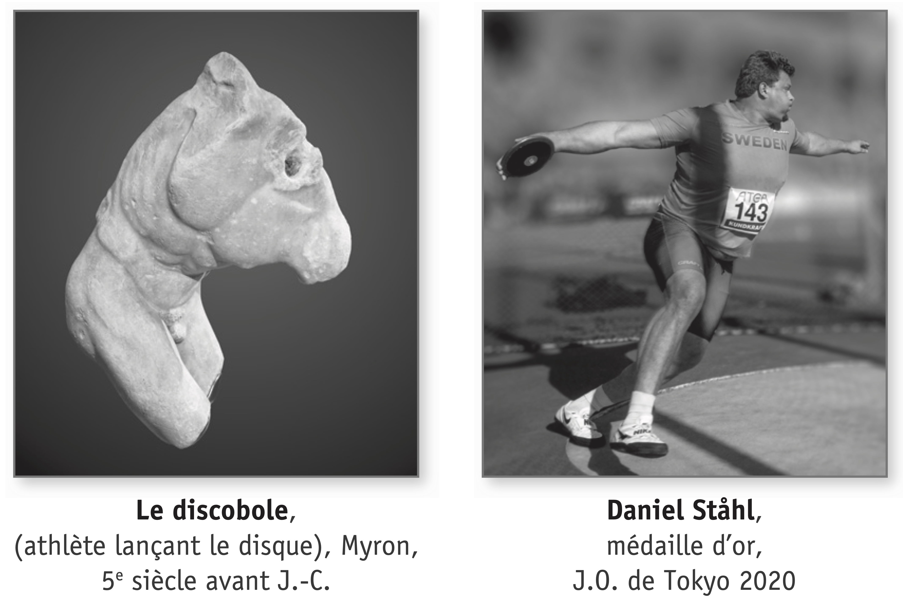
Un élève dit :

L’activité sportive du lancer du disque existe depuis très longtemps. Des traces de cette activité prouvent qu’elle est apparue au Moyen Âge.

Cette affirmation n’est pas correcte. Écris la raison.

c) Sur la ligne du temps suivante, trace un trait bleu indiquant l’année où ont eu lieu les Jeux Olympiques en Belgique.
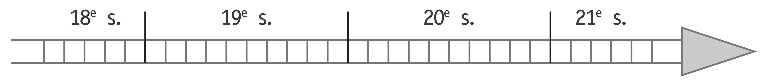

d) Pierre de Coubertin est né en …………………… et est mort en …………………… .
Situe des évènements marquants de notre histoire par rapport à la vie de cet homme.
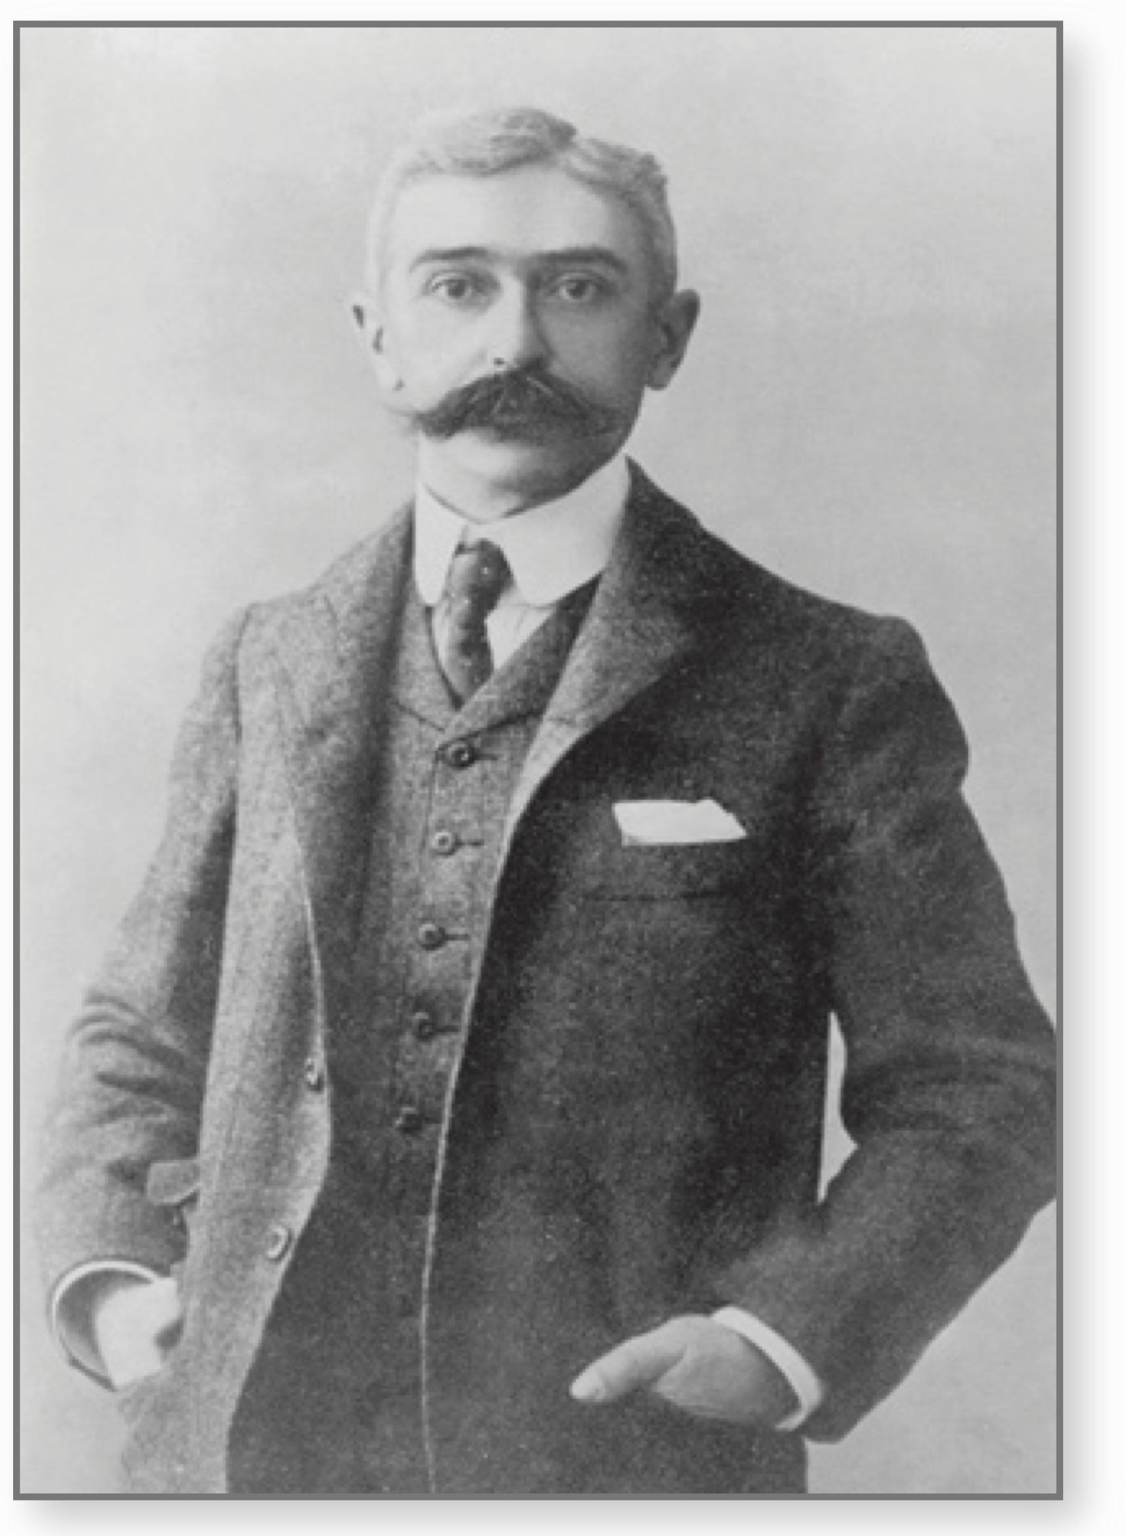
Coche la proposition correcte.

- La guerre 14-18 a eu lieu…
£ Avant la naissance de Pierre de Coubertin.
£ Durant la vie de Pierre de Coubertin.
£ Après la mort de Pierre de Coubertin.

- La signature du Traité de Rome (……………………) a eu lieu…
£ Avant la naissance de Pierre de Coubertin.
£ Durant la vie de Pierre de Coubertin.
£ Après la mort de Pierre de Coubertin.

- L’indépendance de la Belgique (……………………) a eu lieu…
£ Avant la naissance de Pierre de Coubertin.
£ Durant la vie de Pierre de Coubertin.
£ Après la mort de Pierre de Coubertin.

e) Observe ce graphique : « Médailles aux J.O. de Tokyo 2020 obtenues par certains pays ».
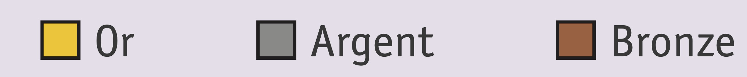
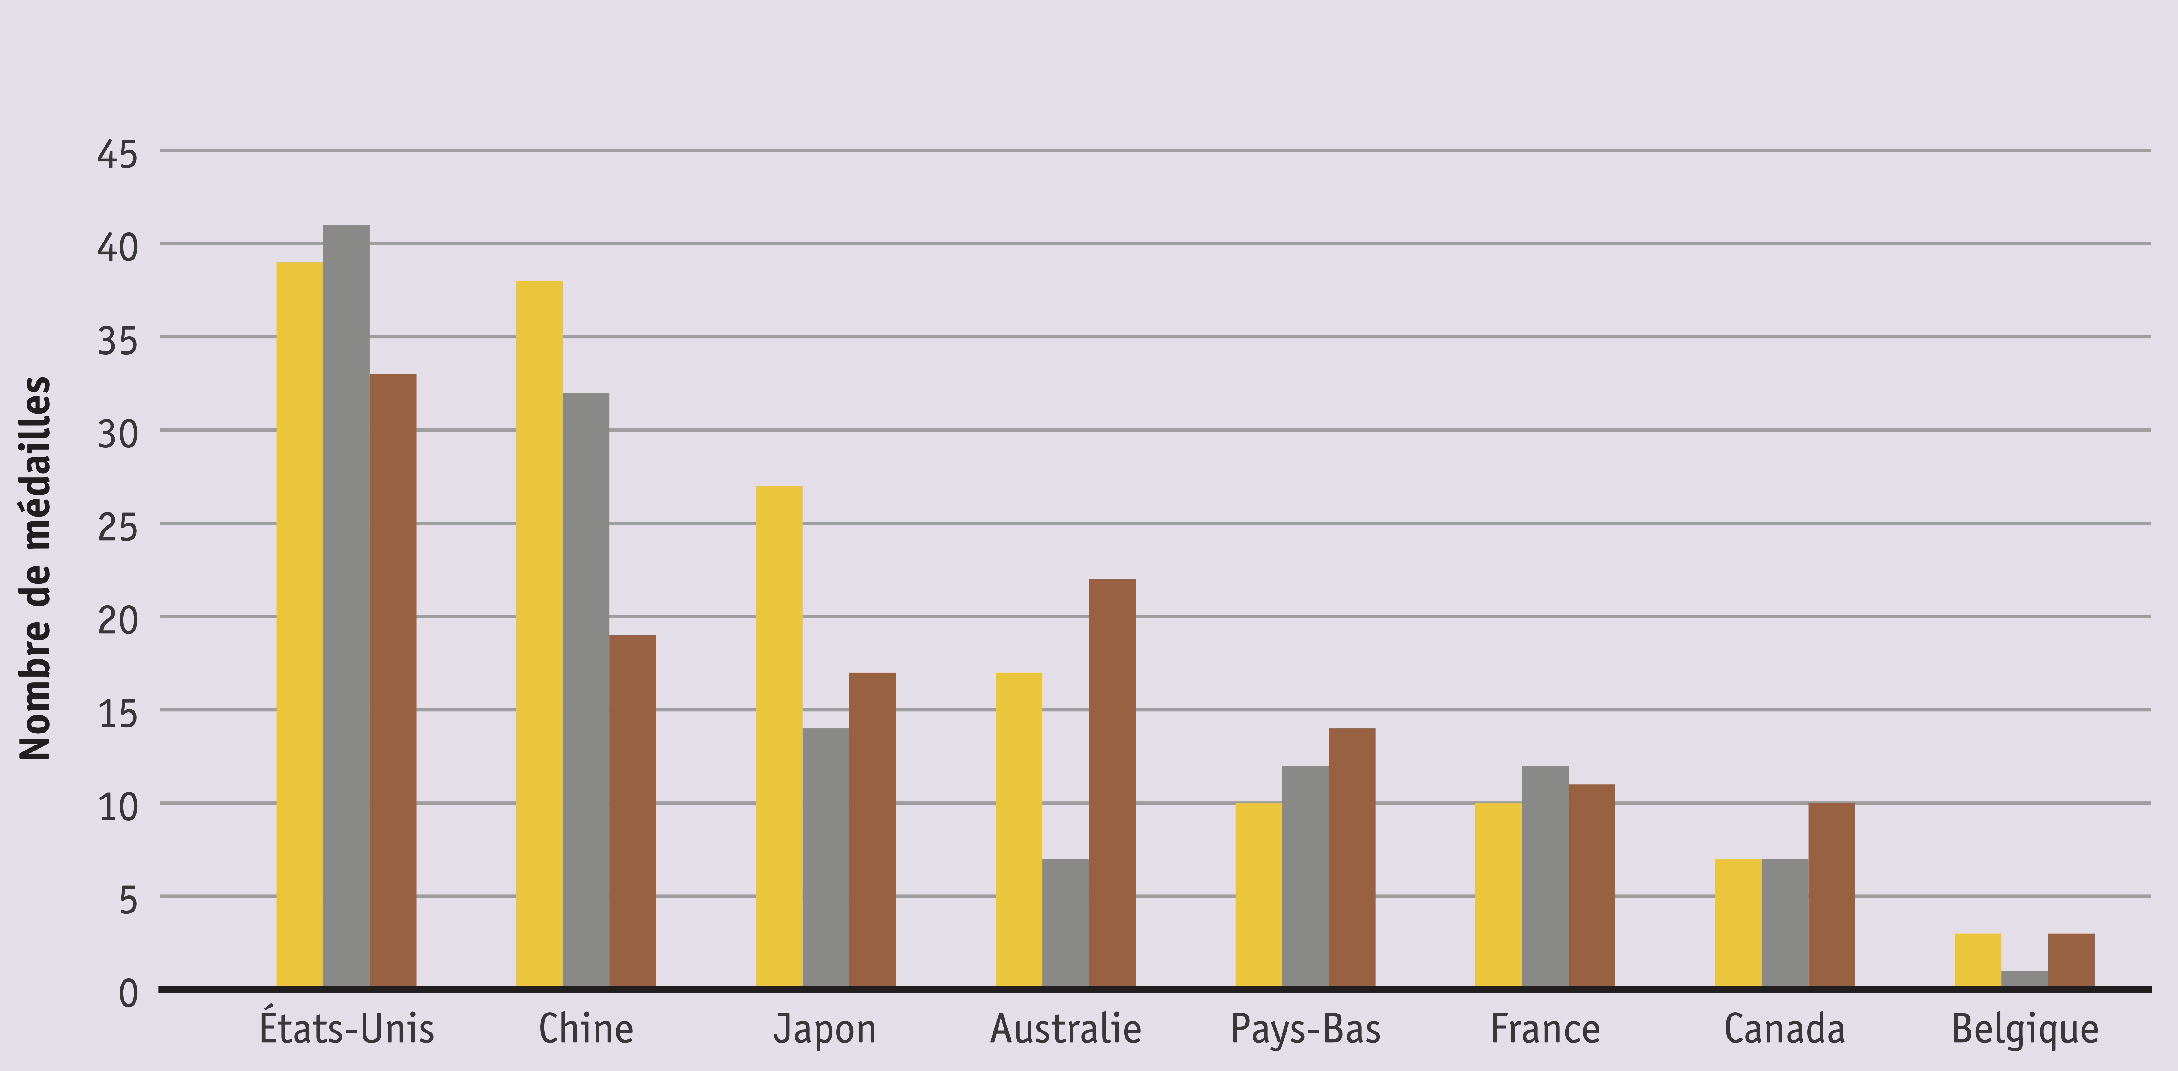

On a placé certaines données du graphique dans le tableau suivant.

- Écris, dans les cases vides, les données manquantes.

 | Japon |  | Canada
Or | 27 | 10 | 7
Argent | 14 | 12 | 7
Bronze | 17 | 14

- Réponds à la question en t’aidant des données du graphique.

Écris le nom du pays de l’Union européenne qui a gagné le plus de médailles de bronze.

f) Voici des renseignements sur sic éditions consécutives des J.O. d’été.
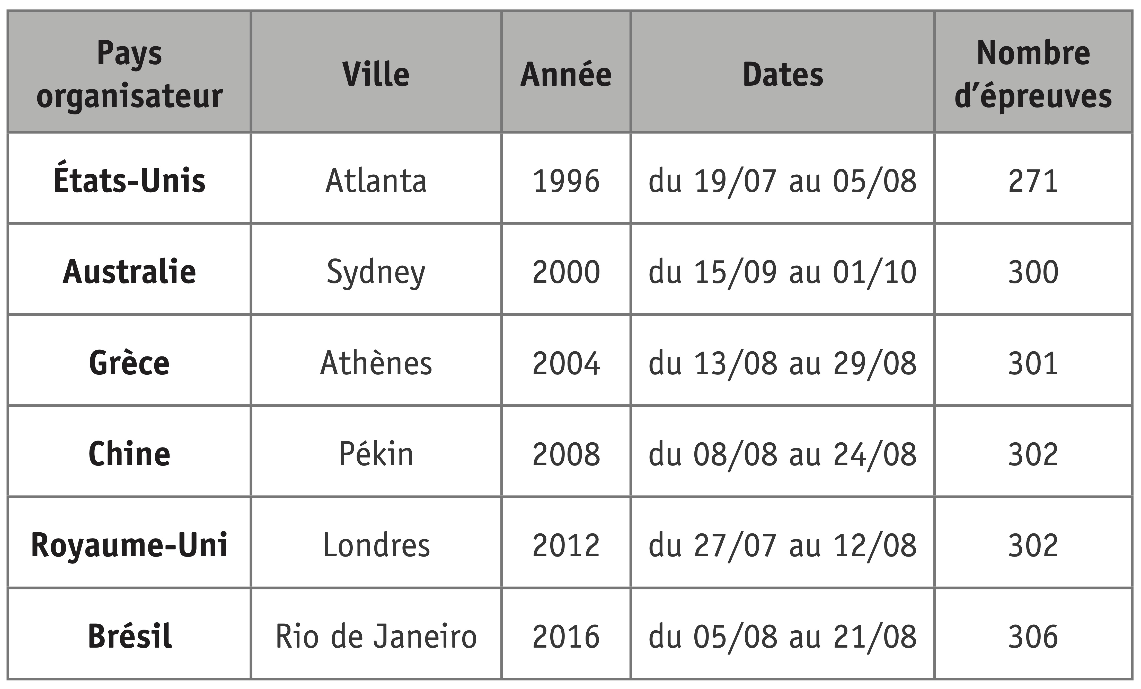

En t’aidant des informations du tableau, coche dans chaque phrase la proposition qui convient.

- Les J.O. d’été se déroulent généralement…
£ deux fois par an.
£ tous les ans.
£ tous les deux ans.
£ tous les quatre ans.

- Les J.O. d’été durent environ…
£ une semaine.
£ deux semaines.
£ un mois.
£ quatre ans.

- Les J.O. de Pékin se sont déroulés 8 ans après ceux de…
£ Rio de Janeiro.
£ Londres.
£ Sydney.
£ Atlanta.

g) Voici des athlètes médaillés aux J.O. .
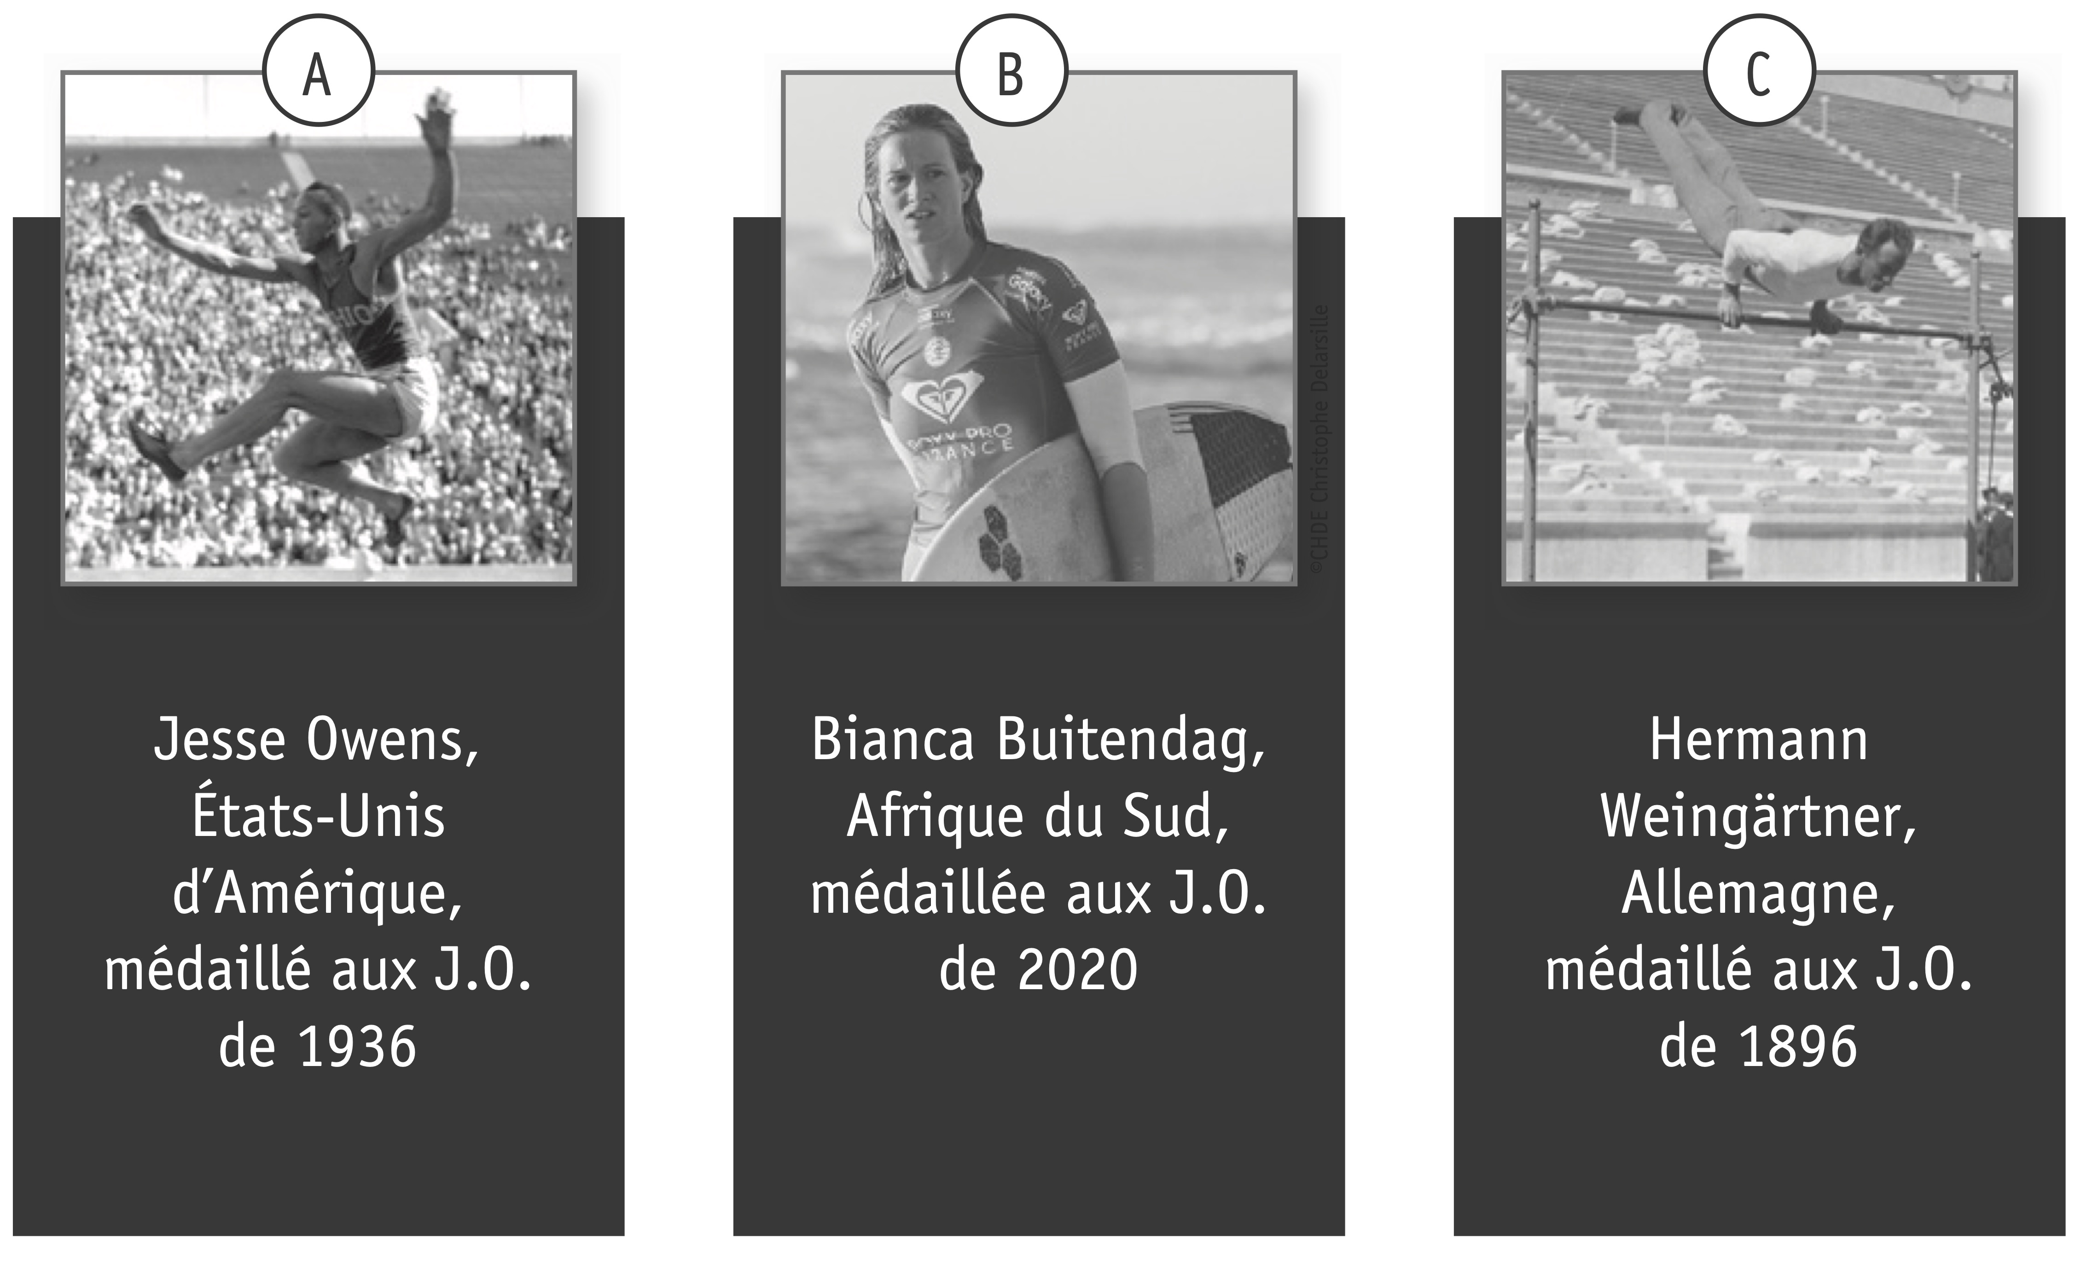

Écris la lettre correspondant à chaque athlète dans la case du tableau qui convient.
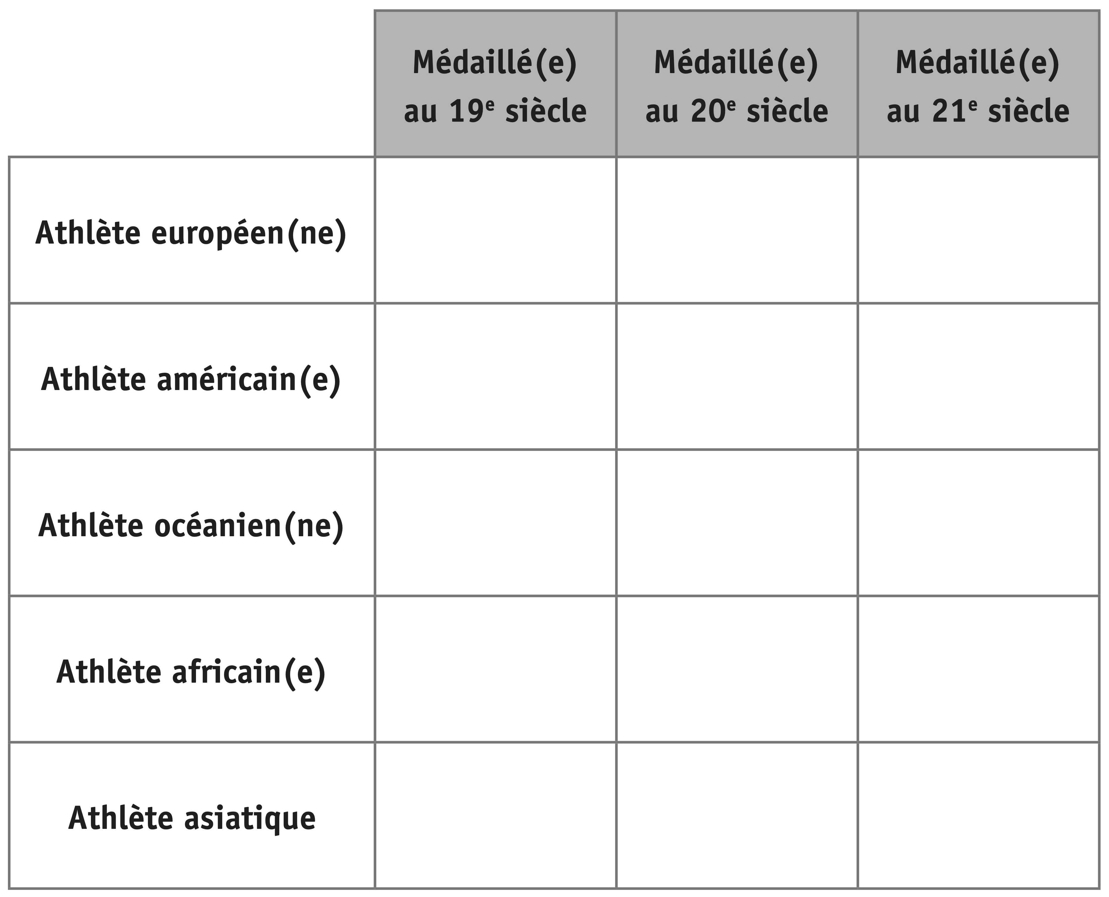

8. Trace les anneaux olympiques sur une feuille blanche en suivant le programme de construction.
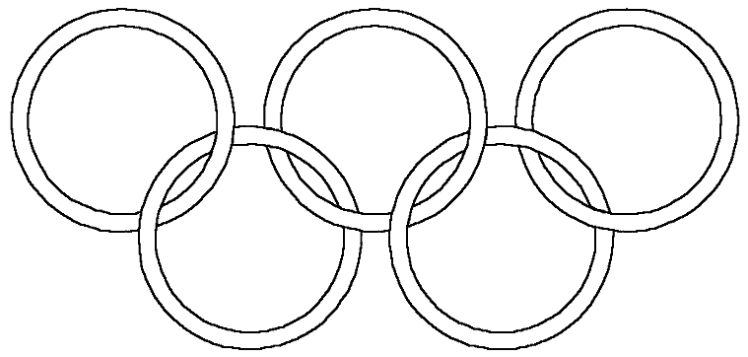

1. Place ta feuille en mode paysage.
2. Au centre de cette feuille, trace un droite horizontale. On l’appellera (d).
3. Sur la droite (d), place les points A, B et C. Ces points doivent être distants de 6 cm les uns des autres.
4. Au centre du segment formé par les points A et B soit le segment [AB], place le point D.
5. Au centre du segment formé par les points B et C soir le segment [BC], place le point E.
6. Trace une droite perpendiculaire à [AB] qui passe par le point D.
7. Sous la droite que tu viens de tracer, à une distance de 3 cm sous le point D, place le point F.
8. Trace une droite perpendiculaire à [BC] qui passe par le point E.
9. Sous la droite que tu viens de tracer, à une distance de 3 cm sous le point E, place le point G.
10. Prends ton compas, trace un cercle dont le centre est A avec un rayon (ouverture de compas) de 3 cm. Fais la même chose avec un cercle de 2,5 cm de rayon.
11. Reproduis l’étape 10 avec les lettres B, C, F, G.
12. Gomme tes traits de construction.
13. Colorie les anneaux olympiques.

